Федеральное агентство по образованию

Государственное общеобразовательное учреждение высшего профессионального образования

**Пермский государственный технический университет**

**Лабораторная работа:**

Вложенные циклы

**Выполнил:**

студент группы РИС-23-2б

Колосов Данил Евгеньевич

**Проверила:**

доцент кафедры ИТАС

Ольга Андреевна Полякова

2023 г.

Нарисовать из звёздочек равнобедренный треугольник.

1. Постановка задачи: разработать алгоритм, основанный на вложенных циклах, который выводит на экран равнобедренный треугольник, размер основания которого равен n звёзд.
2. Анализ задачи:
3. Минимальное n, при котором будет напечатан треугольник, равно 3. Кроме того, n должно быть нечётным, иначе получится не треугольник, а трапеция.
4. Нужно напечатать (n+1)/2 строк, следовательно, граница внешнего цикла (переменная i), отвечающего за строки равна (n+1)/2.
5. Количество звёзд в каждой следующей строке увеличивается на 2.
6. Каждая строка состоит из подстроки пробелов и подстроки звёзд, при этом пробелы начальнее.
7. Пробелы, завещающие строку, не учитываются.
8. Начальное количество пробелов p = (n+1)/2 – 1. Начальное значение звёзд z = 1.
9. Алгоритм будет состоять из одного внешнего цикла, отвечающего за строки (переменная i), и двух вложенных циклов:
   1. Отвечает за пробелы (переменная j изменяется от 1 до p)
   2. Отвечает за звёзды (переменная j изменяется от 1 до z)
10. Блок-схема

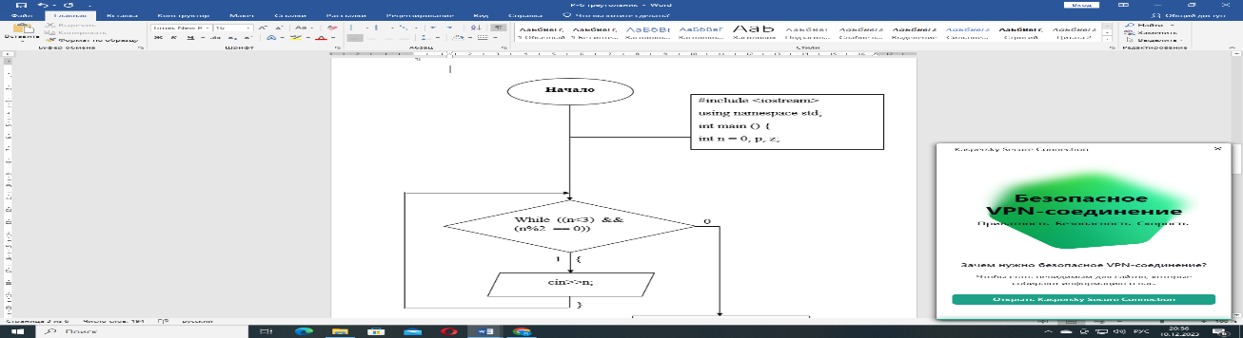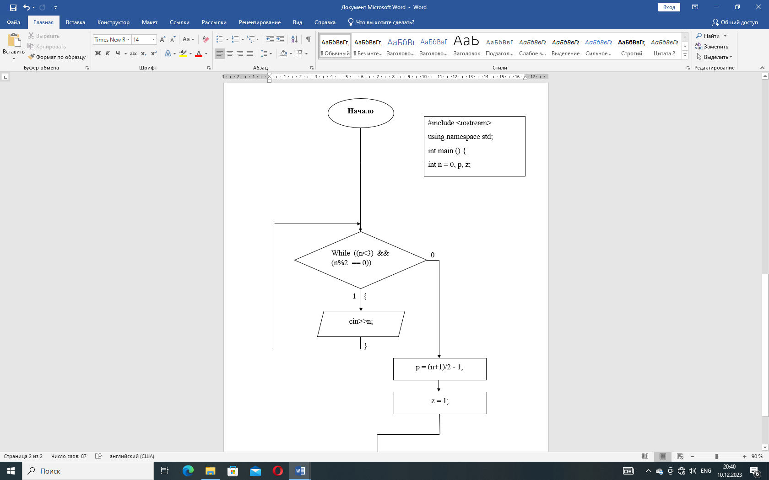

or

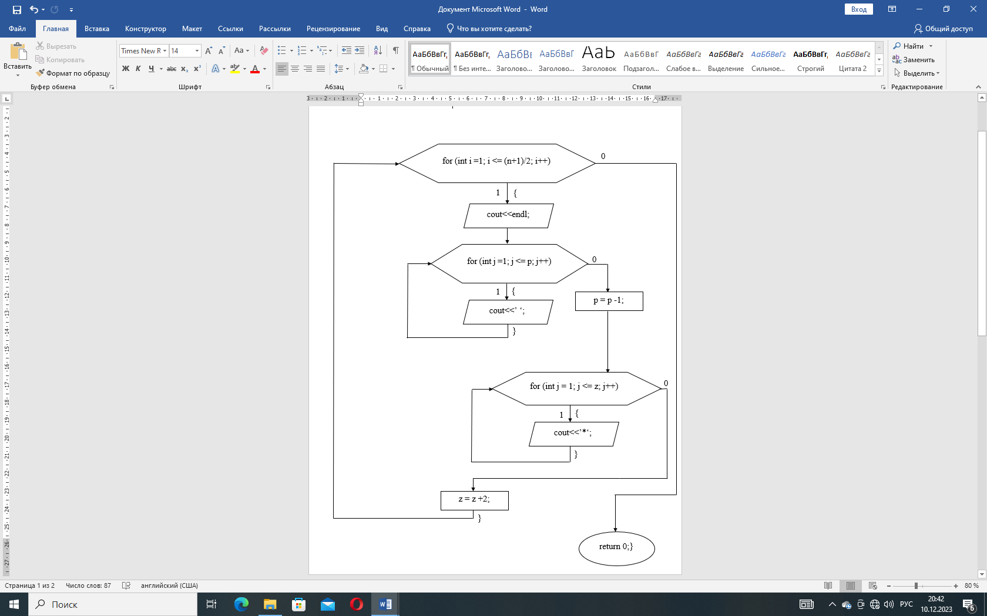

1. Код алгоритма на C++

#include <iostream>

using namespace std;

int main()

{

int n=0,p,z;

while ((n<3) or (n%2==0))

{cin>>n;}

p=(n+1)/2-1;

z=1;

for (int i=1;i<=(n+1)/2;i++)

{

cout<<endl;

for (int j=1;j<=p;j++)

{

cout<<' ';}

p=p-1;

for (int j=1;j<=z;j++)

{

cout<<'*';

}

z=z+2;

}

return 0;

}

1. 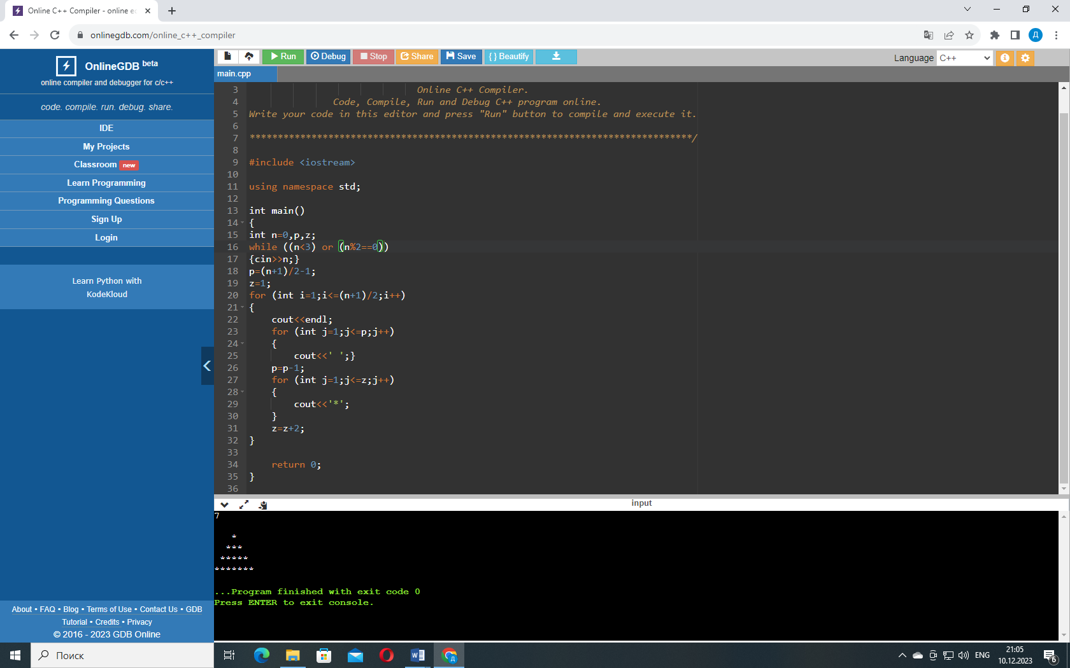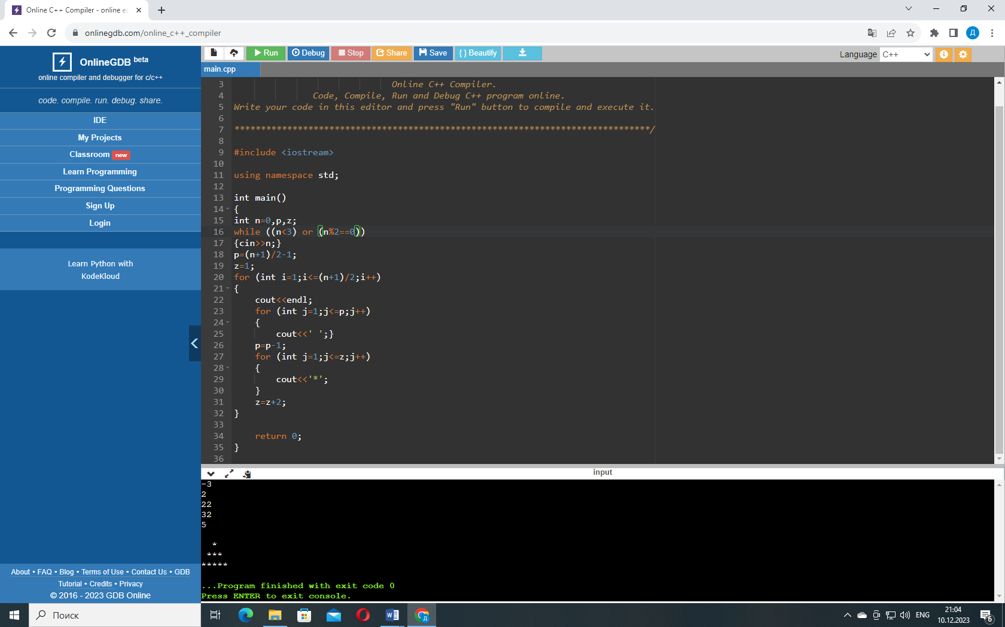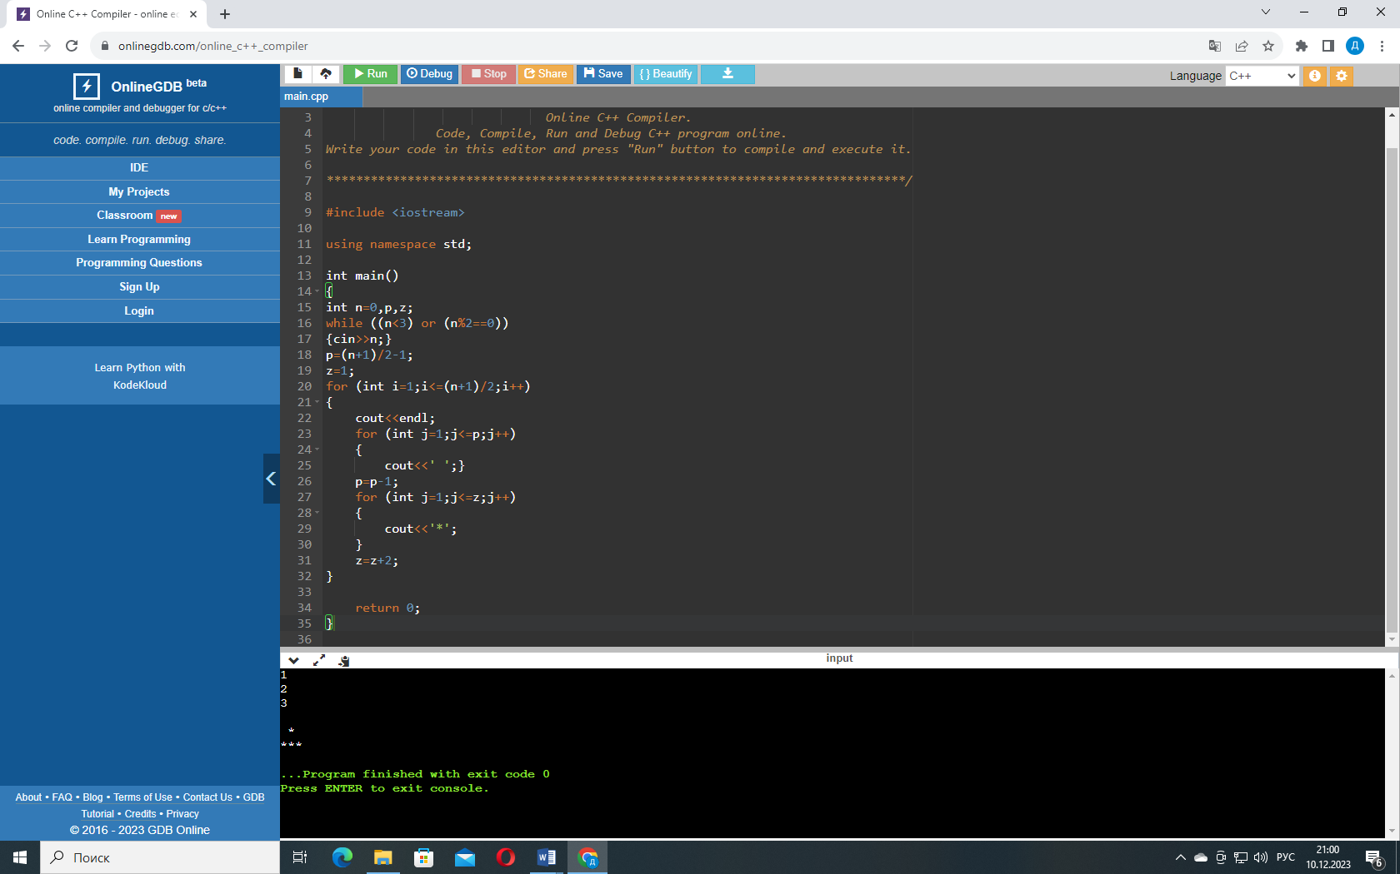Результаты работы